台州学院教务处文件

台学院教发〔2010〕161号

关于要求2011届毕业班学生校对电子图像信息的通知

各二级学院、毕业班学生：
根据教育部及省教育厅统一部署，要求每位毕业生必须网上校对电子图像信息，本次校对结果将作为教育部网上注册信息，终生不得修改，学生如不校对，不得发给毕业证书。请各二级学院及每位毕业班学生高度重视这项工作，现将有关事项通知如下：
1．各二级学院必须通知到每位毕业班学生认真校对，确保网上校对信息正确无误。
2．校对截止日期：2011年3月30日。
3．校对网址：在教务处主页上点击“学籍查询”。
4．校对流程：
①输入姓名、身份证号、校验码，登录校对系统。
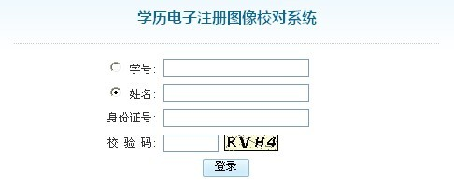
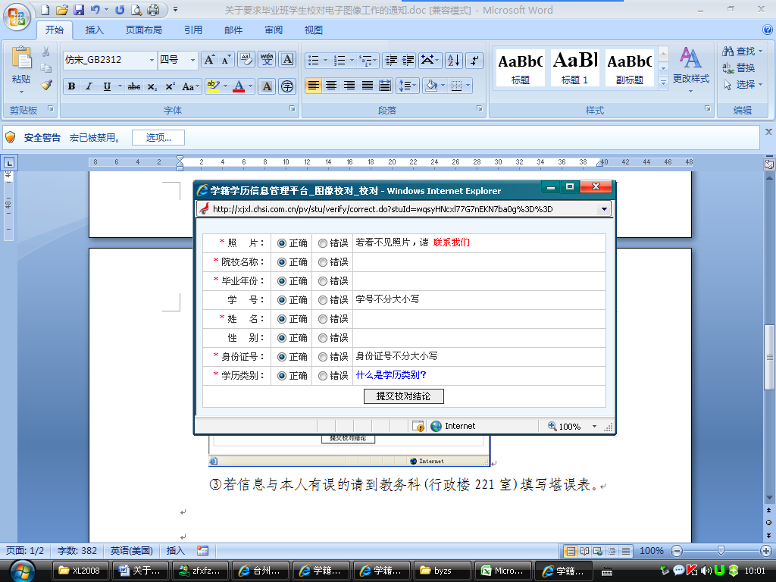
②仔细校对下列信息：照片、学号、姓名、性别、身份证号、院校名称(台州学院)、学历类别(普通高等教育)、毕业年份(2011)。校对无误的点击“信息无误√”，若有差错的点击“信息有误×”，在弹出窗口中选择出错项目，点击“提交校对结论”，录入正确信息。

③教务处将于4月初将校对情况予以通报。

二〇一〇年十二月九日

主题词：毕业班 校对 电子图像
台州学院教务处 2010年12月14日印发

